*Текст подготовила: Козлова Галина Васильевна,  кандидат педагогических наук, доцент кафедры географии ФГБОУ ВО «КГУ»*

## ТЕМА 2. ЮГО-ЗАПАДНЫЙ (СУДЖАНСКИЙ) ПРИРОДНЫЙ РАЙОН КУРСКОЙ ОБЛАСТИ

Юго-западный (Суджанский) природно-территориальный комплекс характеризуется мощной толщей осадочных пород мелового возраста, преобладанием в рельефе плоских и увалистых поверхностей водораздельных пространств с выщелоченными и типичными черноземами, и разнотравно-луговой растительностью.

Юго-западный (Суджанский) природно-территориальный комплекс занимает левобережную часть Сейма и бассейн р. Псёл . Большая его часть расположена в пределах Обоянской гряды (см. рис.1).

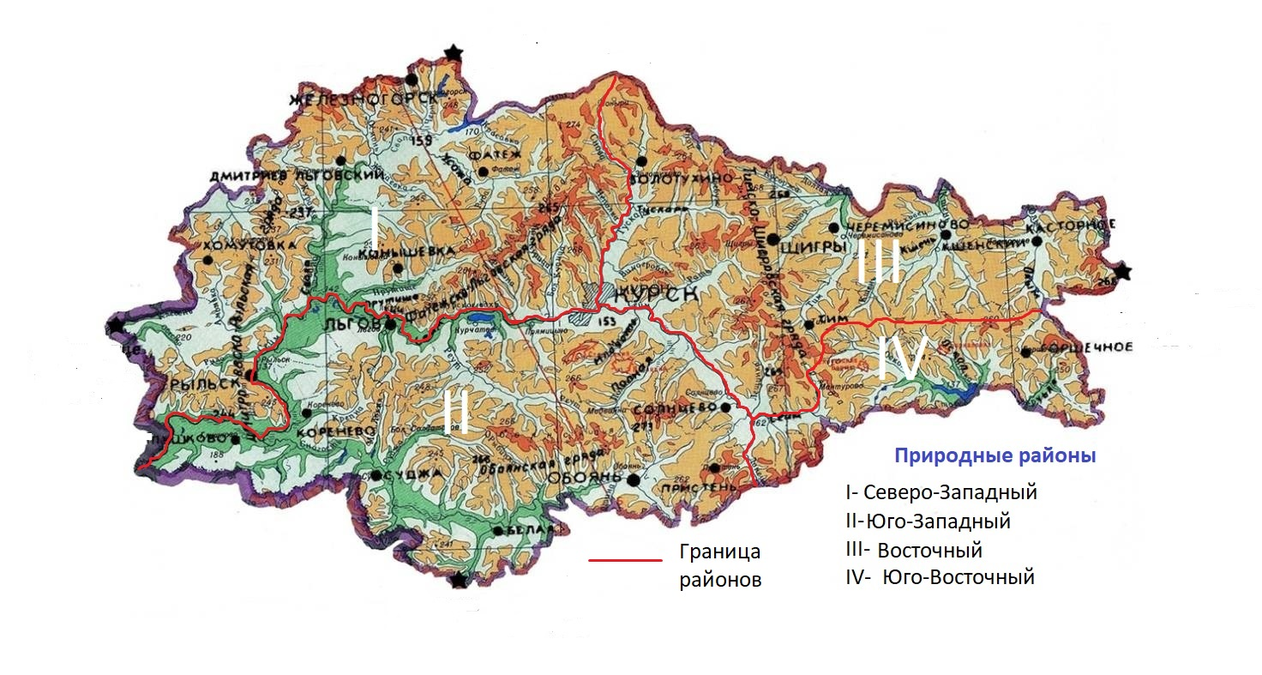

*Рис.1. Природные районы Курской области*

Древние кристаллическими метаморфические породы фундамента (сланцы, кварцевые песчаники и слюдяные кварциты и др.) здесь залегают гораздо глубже, чем в пределах Северо-западного района, примерно на глубине 250-300 м.

Сверху они покрыты мощной толщей осадочных пород, среди которых особенно выделяются мел и мергель мелового возраста (см. рис.2). Мощность меловых отложений на отдельных участках превышает 70-80 м. Выходя на поверхность по крутым берегам рек, в балках и оврагах, они образуют «белогорья». На них залегают песчано-глинистые отложения палеогена и неогена, покрытые плащом четвертичных суглинков.

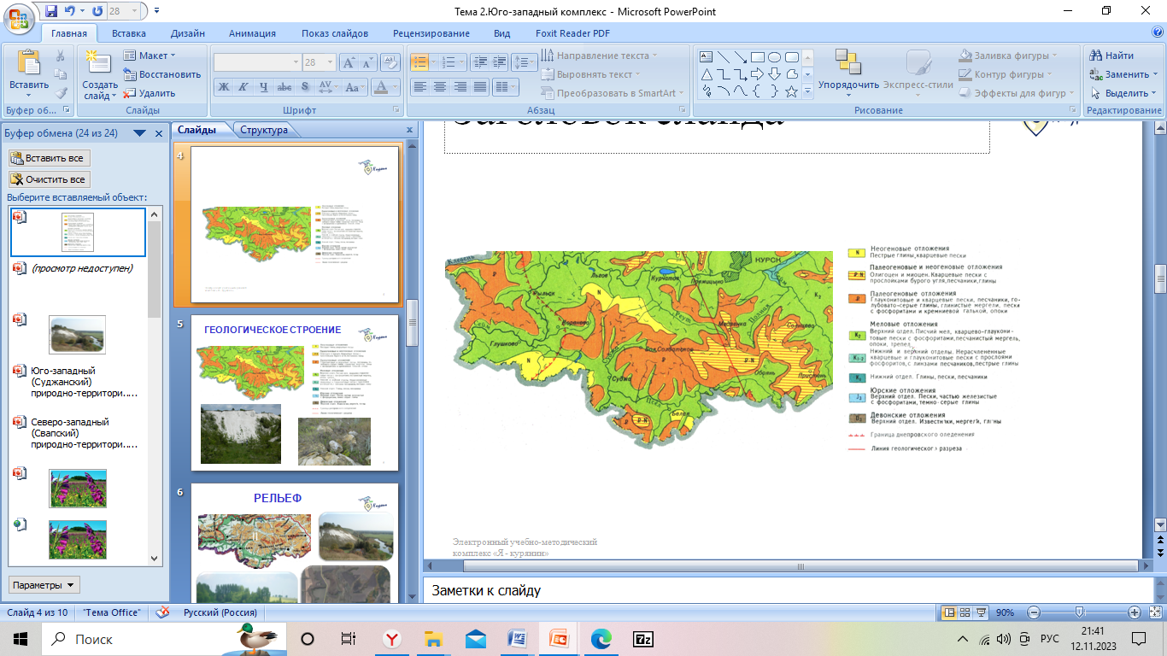

*Рис.2. Геологическая карта*

Этот район на крайнем западе также подвергался древнему оледенению, Об этом говорят ледниковые и водно-ледниковые отложения, валуны из гранита, гнейса, кварцита, принесённые ледником из Скандинавии и Кольского полуострова. Их можно увидеть в Глушковском районе, на территории памятника природы «Обнажения Козюлина оврага».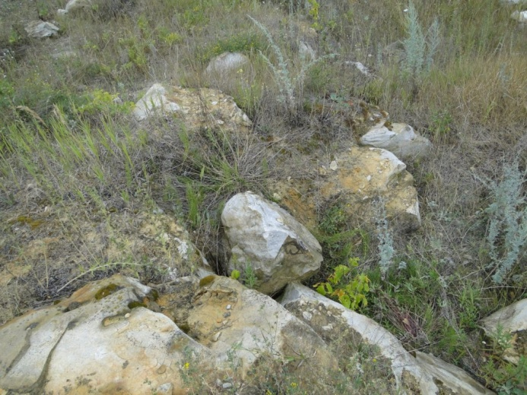

*Рис.3. Валуны, принесенные ледником*

Значительная часть территории расположена на самой большой по площади Обоянской гряде, которая представляет собой обширное плато. Пологое на севере, крутое на юге (Псельское правобережье между городами Суджей и Обоянью). Высота гряды от 240 до 270 м.

Запад и юго-запад района – плоская равнина. В рельефе в целом преобладают плоские и увалистые поверхности водораздельных пространств. Крупные речные долины имеют широкие поймы, надпойменные террасы и ярко выраженные высокие правые берега (см. рис. 4). По склонам долин и балок распространены оползни и овраги, имеются карстовые формы.

Главные реки района – Сейм, Псёл, Суджа. Псёл – самая древняя река области. Он берет начало западнее истоков Сейма, на границе Курской и Белгородской областей (у хутора Пригорки Прохоровского район Белгородской области), практически на основном водоразделе бассейна Псла и Сейма. Исток находится примерно на высоте 220 м над уровнем моря. Приблизительно в 10 км ниже устья р. Суджа Псёл переходит на территорию Украины, где протекает своим средним и нижним течением, и впадает Днепр.

|  |  |
| --- | --- |
|  | *В чем особенность строения речной долины р.Псел (рис 4)?*  *Рис. 4.*  *Речная долина р. Псел*  *(Суджанский район)* |

Общая длина реки – 717 км, в пределах Курской области ее длинна около 170 км. Наиболее крупные притоки Псла, протекающие по территории области: Суджа (64 км), Пена (68 км), Илек (52 км).

В долине р. Псёл и на левобережье р. Сейм образовалось много небольших пойменных озер – стариц. Наиболее крупные из них: Маковье и Желтое. Озеро Желтое (Кореневский район) интересно тем, что имеет залежь сапропеля (донный ил из водоемов), который обладает лечебными свойствами, а так же используется как удобрение.

На надпойменной террасе р. Псёлрасполагается, озеро Клюквенное, котороеобразовалось на месте добычи торфа. Когда то озеро было полноводным (длина 560 м, ширина 440 м, глубина до 5-6 м.). По его поверхности при сильном ветре перемещались 2 сплавины (острова из торфа, покрытые травянистой и древесной растительностью), которые давно (первый в 1993 г, второй в 1999 г.) прикрепились к прибрежной части. Сегодня это уникальное озеро очень сильно обмелело.

Район лучше, чем его северный сосед, обеспечен тепловыми ресурсами (см. рис. 5). Средние температуры января от -7,7°С на юго-западе до -9°С на востоке, июля от +19 до +19,5°С. Безморозный период продолжается 150-156 дней. Годовое количество осадков составляет 550-600 мм.

|  |  |
| --- | --- |
| C:\Users\ASUS\Desktop\Рис.2 Климатическая карта (1).jpg | C:\Users\ASUS\Desktop\Рис.2 Климатическая карта (1).jpg  **!?***Пользуясь картой (рис.5)***,** *объясните распределение осадков по территории района*  *Рис. 5. Климатическая карта* |

В почвенном покрове Суджанского природного района преобладают почвы черноземного типа почвообразования: черноземы выщелоченные, черноземы типичные (см.рис 6). Они занимают 75% территории. По речным террасам развиты черноземовидные почвы. Для пойм характерны различные виды аллювиальных. Отдельными участками (в правобережье Псла) распространены серые и темно- серые почвы (занимают около10% территории района), что объясняется произрастанием здесь в прошлом лесов.

|  |  |
| --- | --- |
| C:\Users\ASUS\Desktop\Рис.3 Почвенная карта Курской области.png | C:\Users\ASUS\Desktop\Тема 10. Природные комплексы\Рисунки к теме  10\Рис.4. Почвенная карта.jpg |

*Рис. 6. Почвенная карта*

**!?***Почему на территории района преобладают черноземы (рис. 6 )?*

На территории района в прошлом преобладала разнотравно-луговая растительность. Сейчас она сохраняется в Центрально-Чернозёмном заповеднике им. проф. В.В.Алёхина (Стрелецкая и Казацкая степи) и на склонах балок, распашка и обработка которых затруднена.

Лесистость района около 6-8%. Большинство лесов приурочено к речным долинам и балкам и представлены различными видами дубрав (пойменные, притеррасные, нагорные и др), среди которых преобладают байрачные дубравы (по балкам). Сосновые леса располагаются на первых песчаных надпойменных террасах Сейма и Псла. Наиболее ценным является Карыжский лес. Здесь произрастают дуб, сосна обыкновенная, сосна Веймутова, сосна крымская, орех манчжурский.

|  |  |
| --- | --- |
| https://sun9-19.userapi.com/impg/gDqrEztyzy5JUKLn9_EQ371qyjErYvNKtHB2qQ/AYxr8M0RKvQ.jpg?size=604x453&quality=96&sign=4af89bb6ce0527dd4cee1397267eb504&type=album | *Рис. 7. Карыжский лес*  *(Глушковский район)* |

Растительный покров района имеет большое число редких и исчезающих растений, которые занесены в Красную книгу Курской области и Красную книгу Российской Федерации. Для их охраны созданы еще два участка Центрально-Чернозёмного заповедника им. проф. В.В.Алёхина (Пойма Псла, Зоринские болота) и памятники природы.

Здесь распространены растения северного типа. Ковер из сфагновых мхов (Зоринские болота, о. Клюквенное), клюква, шпажник тонкий, касатик безлистный, пушица стройная и другие, создают особый облик произрастающих здесь растительных сообществ.

**!?***Как вы думаете, почему на юге Курской области произрастает клюква и другие северные растения?*

Здесь встречается уникальное растение-хищник – росянка круглолистная. В озерах-старицах р. Псел, обитает самое маленькое цветковое растение в мире – вольфия бескорневая.

В Юго-западном районе антропогенное воздействие, в основном проявляется в превращении большей площади природных ландшафтов в распаханные участки с посевом сельскохозяйственных культур и луга, используемые под пастбища.

|  |  |
| --- | --- |
| **!?** | *1.Определите, чем природа Юго-западного района отличается от природы северного соседа.*  *2.Сформулиуйте причины, обусловившие природные особенности района.*  *3.Составьте визитную карточку Суджанского ПТК, выделив главные природные особенности региона.*  *4.Осуществите виртуальное путешествие по участкам Центрально-Черноземного заповедника им. В.В. Алехина, расположенным на территории Юго-западного района (http://zapoved-kursk.ru/o-nas/uchastki-centralno-chernozemnogo-zapovednika.html).*  *Узнайте, когда и зачем они созданы.* |